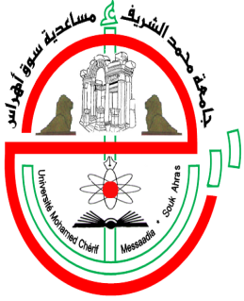
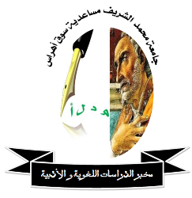
الجمهورية الجزائرية الديمقراطية الشعبية
وزارة التعليم العالي و البحث العلمي
جامعة محمد الشريف مساعدية– سوق أهراس
مخبر الدراسات اللغوية و الأدبية

ينظم مخبر الدراسات اللغوية والأدبية
بالتنسيق مع كلية الآداب واللغات
الملتقى الوطني الأول:
"المستشرقون والأدب العربي المعاصر: التلقي والتأثير"
يومي06-07/03/2017
إشكاليات الملتقى:
كثر الحديث عن منجزات المستشرقين حول التراث العربي سواء كان شعرا أم نثرا، إبداعا أم فكرا، بما أنجزوه من تحقيق وترجمة ونشر، إذ درسوا وتباحثوا نصوصا تراثية كثيرة على غرار( ألف ليلة وليلة) و(كليلة ودمنة) و(رسالة الغفران) و(المعلقات) و(بخلاء الجاحظ)، وأمام ضخامة تلك المنجزات وتشعباتها يتساءل المرء عن حظّ الأدب العربي المعاصر من اهتمام المستشرقين، وعن مدى اطّلاعهم عليه والعناية به، ومن هنا جاءت فكرة هذا الملتقى الذي يحاول أن يجيب عن هذه الإشكاليات:
-كيف تلقى المستشرقون الادب العربي المعاصر؟ وما تأثيرهم عليه
-ما هي دواعيهم للاهتمام به؟ وكيف تجلّى ذلك الاهتمام؟
-ما هي الأجناس الأدبية الأكثر جاذبية للمستشرقين؟
-ما النصوص الأدبية التي ترُجمِت ودُرِست؟ وكيف تُلُقِّيت؟ ولماذا؟
-ما مدى تأثير الفكر الاستشراقي على الأدب العربي –والفكر عموما- المعاصر؟
-المستشرقون والشعر العربي المعاصر
المحــــــــاور:
-المستشرقون والرواية والقصة العربية
-المستشرقون والمسرح
-تدريس الأدب العربي الحديث و المعاصر في الجامعات العالمية
-المستشرقون و الأدب العربي المكتوب بلغة الآخر (الفرنكفوني، الانجلوفوني، ...)
-المتخيل الاستشراقي في الفكر و الأدب العربي المعاصر (طه حسين، الشابي، نعيمة...الخ)
الرئيـس الشرفـي للملتقى: أ.د. زوبير بوزبدة (مدير الجامعة)
رئيسة لجنة تنظيم الملتقى: د/ مديحة عتيق
اللجنة العلمية:
* الطاهر رواينية أستاذ جامعة عنـــــــــابة (رئيس اللجنة العلمية)
*سليمة لوكام أستاذ جامعة سوق أهراس
*عبد الوهاب شعلان أستاذ جامعة سوق أهراس
*بهاء بن نوار أستاذ محاضر "أ" جامعة سوق أهراس
*جموعي سعدي أستاذ محاضر "ب" جامعة سوق أهراس
*سامية عليوي أستاذ محاضر "أ" جامعة عنــــــابة
اللجنة التنظيمية:
- د . يسين سرايعية
- أ . سليمة محفوظي
- أ . عماد بوخاري
- أ . فاروق بلحسن
- أ . نصيرة مصابحية
- أ . مريم قاطر
مواعيد مهمّة:
*إرسال الملخصات (مرفقة بالسيرة العلمية):الاربعاء 21/01/2017
*إرسال المداخلات:.18/02/2017
*القبول النهائي وإرسال الدعوات الرسمية: 21/02/2017
*استقبال الباحثين: 05مارس2017 مساء بالقطب الجامعي القديم.
شروط المداخلة:
*أن تكون أصيلة وذات علاقة بأحد المحاور.
ألا تتجاوز 20صفحة، ولا تقلّ عن 12صفحة.
*أن تكتب بخط (TraditionalArabic) حجم16، وتكون الهوامش في آخر المقال وغير آلية، وبحجم14.
*ترفق بكلمات مفتاحية لا تتجاوز 08كلمات.
*لغة المداخلات : العربية والفرنسية و الإنجليزية
*أن تكون فردية.
*أن ترسل إلى البريد الإلكتروني التالي:conf.orient@univ-soukahras.dz

